Приложение № 1 к письму администрации
городского округа Верхняя Пышма от №

Доклад о достигнутых значениях показателей для оценки эффективности деятельности
органов местного самоуправления городского округа Верхняя Пышма за 2024 год и их планируемых значениях на 3 летний период.

Введение

Мониторинг эффективности деятельности органов местного самоуправления городского округа Верхняя Пышма проведен в соответствии с постановлением Правительства Российской Федерации от 17 декабря 2012 года № 1317 «О мерах по реализации Указа Президента Российской Федерации от 28 апреля 2008 года № 607 «Об оценке эффективности деятельности органов местного самоуправления городских округов и муниципальных районов» и подпункта «и» пункта 2 Указа Президента Российской Федерации от 7 мая 2012 года № 601 «Об основных направлениях совершенствования системы государственного управления», Указа Губернатора Свердловской области от 12 июля 2008 года № 817-УГ «О мерах по реализации Указа Президента Российской Федерации от 28 апреля 2008 года № 607
«Об оценке эффективности деятельности органов местного самоуправления городских округов и муниципальных районов» и постановления Правительства Свердловской области от 12 апреля 2013 года № 485-ПП «О формировании сводного доклада Свердловской области о результатах мониторинга эффективности деятельности органов местного самоуправления городских округов и муниципальных районов, расположенных на территории Свердловской области».
Городской округ Верхняя Пышма по своему развитию и экономическому потенциалу входит в число наиболее активно развивающихся муниципальных образований Свердловской области.
Основой экономики городского округа являются отрасли промышленности, строительства, торговли и другие.
Промышленный комплекс городского округа Верхняя Пышма представлен следующими крупными предприятиями:
- АО «Уралэлектромедь»;
- ООО «Уральские локомотивы»;
- АО «Екатеринбургский завод по обработке цветных металлов»;
- АО «Уралредмет».
Особое внимание уделяется развитию малого бизнеса, а также социальной сферы, жилищно-коммунальному комплексу городского округа Верхняя Пышма. Основные задачи администрации городского округа – улучшение качества жизни населения, создание комфортных условий для проживания в городском округе, работы, создания семьи и воспитания детей, достойных условий для старшего поколения. Основой для всего этого является устойчивая и эффективная экономика, так как состояние экономики определяет уровень и качество жизни.

Раздел 1. Экономическое развитие.

1. На 01.01.2025 число субъектов малого и среднего предпринимательства в расчете на 10 тысяч человек населения составляет 1 489,00 единиц (в том числе «Самозанятые»).
2. Доля среднесписочной численности работников (без внешних совместителей) малых и средних предприятий в среднесписочной численности работников (без внешних совместителей) всех предприятий и организаций:
в 2024 году – 44,60 процента, 2025 году – 47,70 процента, 2026 году – 50,80 процента, 2027 году – 53,90 процента. Темп роста показателя в 2027 году по сравнению с уровнем 2024 года составит 21,0 процента.
Планируемые показатели развития МСП на ближайшую перспективу (единиц):
число субъектов МСП в расчете на 10 тысяч человек населения в 2024 году – 1 489,00,
2025 году – 1 620,82, 2026 году – 1 714,56, 2027 году – 1 809,09. Темп роста показателя в 2027 году по сравнению с уровнем 2024 года составит 121,5 процента.
Сектор малого и среднего предпринимательства (далее – МСП) представлен следующими видами экономической деятельности:
сельское, лесное хозяйство, охота, рыболовство и рыбоводство;
добыча полезных ископаемых;
обрабатывающие производства;
водоснабжение; водоотведение, организация сбора и утилизации отходов, деятельность по ликвидации загрязнений;
строительство;
торговля оптовая и розничная; ремонт автотранспортных средств
и мотоциклов;
транспортировка и хранение;
деятельность гостиниц и предприятий общественного питания и прочие виды деятельности.
Распределение субъектов малого и среднего предпринимательства по сферам деятельности по состоянию на 01.01.2025 года представлено на диаграмме 1.
Диаграмма 1
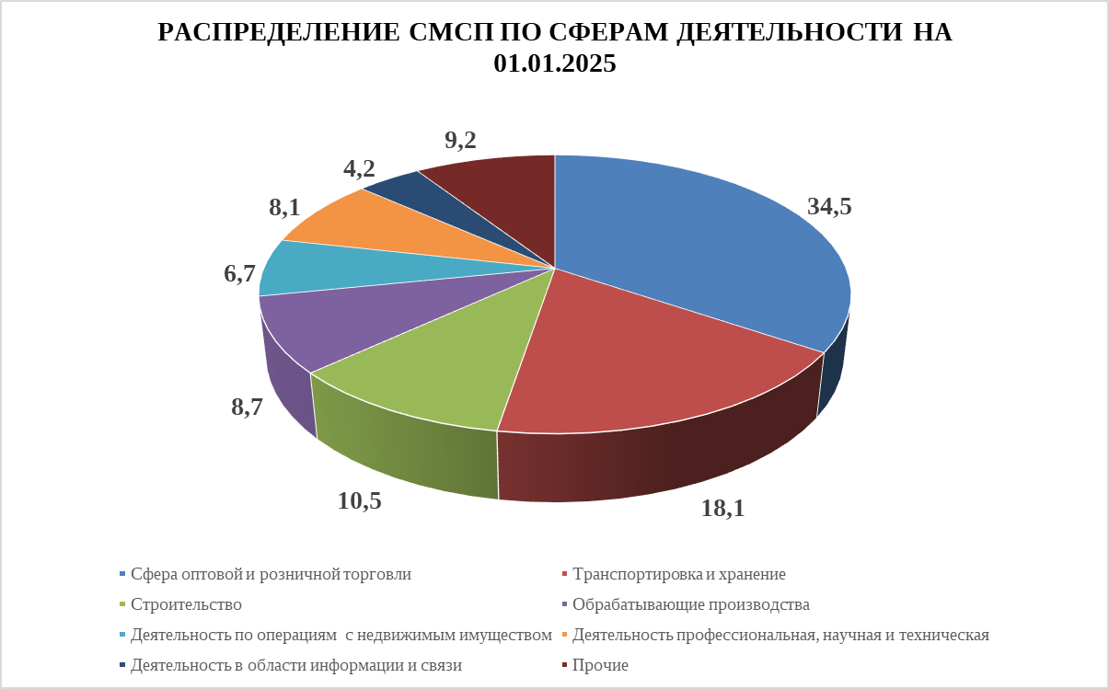

В городском округе Верхняя Пышма зарегистрировано 5 102 малых и средних предприятия в том числе 3 554 индивидуальных предпринимателя. Самозанятых – 8 632 человек.
Количество работающих у субъектов МСП по состоянию на 01.01.2025 составило 18 115 человек.
На территории городского округа Верхняя Пышма действует подпрограмма «Поддержка и развитие субъектов МСП в городском округе Верхняя Пышма до 2027 года» (далее – подпрограмма) муниципальной программы «Совершенствование социально-экономической политики на территории городского округа Верхняя Пышма до 2027 года».
На 01.01.2025 фактическое финансирование мероприятий подпрограммы составило 4 925,7 тысячи рублей за счет средств местного бюджета.
На территории осуществляет деятельность Верхнепышминский фонд поддержки предпринимательства (далее – Фонд).

На 01.01.2025 Фондом реализованы следующие мероприятия:
- развитие молодежного предпринимательства – «Школа бизнеса» (открытые уроки в учебных заведениях, выездные мероприятия на действующие предприятия бизнеса, обучающие процессы). Разработаны 7 бизнес-планов, актуальные для территории городского округа;
- проект «Школа молодого предпринимателя» в рамках проекта предпринимательство проводится информационная поддержка субъектов малого и среднего предпринимательства в городском округе Верхняя Пышма;
- образовательная поддержка СМСП. Проведены образовательные мероприятия об изменениях в законодательстве для СМСП и самозанятых (вебинары, совещания, круглые столы, расширенные заседания и другое), нетворкинг, бизнес-завтраки для СМСП и самозанятых (перекрестный маркетинг, нововведения для предпринимателей, юридические аспекты бизнеса и другое), обучение СМСП, самозанятых, безработных граждан, желающих открыть свое дело. В 2024 году сняты видеоролики, посвящённые семейному бизнесу:
- кофейня Большая медведица (5 лет на рынке);
- СПА Престиж (салон красоты 25 лет на рынке);
- ООО ТАИС (фабрика униформы Кондрич Е.М. 30 лет на рынке).
Основные мероприятия, планируемые до 2026 года, направленные на развитие сектора МСП:
обеспечение деятельности организации, образующей инфраструктуру поддержки субъектов МСП, в том числе предоставление комплекса информационно-консультационных и образовательных услуг действующим предпринимателям в офлайн и онлайн форматах, а также комплекса услуг, направленного на вовлечение в предпринимательскую деятельность граждан, желающих вести бизнес.
3. Объем инвестиций в основной капитал (за исключением бюджетных средств) в расчете на 1 жителя.
На 01.01.2025 года показатель объема инвестиций в основной капитал (за исключением бюджетных средств) в расчете на 1 жителя составил – 103 141,00 рубля. Планируется в 2025 году – 96 328,76 рубля, 2026 году – 98 901,95 рубля, 2027 году – 121 819,07 рубля. Увеличения показателя в 2027 году по сравнению с 2024 годом составит на 18,1 процента.
В промышленной сфере городского округа на 01.01.2025 реализованы крупные инвестиционные проекты: «Цех электролиза меди. Реконструкция отделения безосновной технологии» (АО «УЭМ»), «Строительство фабрики по изготовлению полуфабрикатов и готовой продукции» (ООО «Фабрика здорового питания»).
В рамках Индивидуального плана инвестиционного развития Свердловской области, утвержденного распоряжением Губернатора Свердловской области от 09.12.2021 № 222-РГ на территории городского округа осуществляется реализация инвестиционного проекта «Производство электропоездов ООО «Уральские локомотивы».
Кроме того, в соответствии с приложением к протоколу заседания Инвестиционного комитета Свердловской области 11.06.2024 (протокол от 05.08.2024 № 37) в перечень стратегических инвестиционных проектов Свердловской области включен проект, реализующийся в городском округе «Модернизация завода по производству металлических конструкций для дорожного строительства и энергетики» (ООО «ФОРМАТЕК»).
Производственная сфера экономики также представлена малым предпринимательством. В городском округе в настоящее время предприятия малого бизнеса охватывают практически все виды экономической деятельности. Численность занятых в сфере малого и среднего предпринимательства, включая индивидуальных предпринимателей и самозанятых граждан, по состоянию на 01.01.2025 составляет 18 115 человек.

4. Доля площади земельных участков, являющихся объектами налогообложения земельным налогом, в общей площади территории городского округа.
Площадь городского округа Верхняя Пышма по данным Управления федеральной службы государственной регистрации, кадастра и картографии по Свердловской области составляет 105, 581 га.
В составе общей площади городского округа присутствуют земельные участки, не являющиеся объектами налогообложения - земли лесного фонда, земли водного фонда, земли запаса, особо охраняемых территорий и т.п.
На 01.01.2025 в рамках муниципального земельного контроля проведено 220 профилактических мероприятия в отношении физических лиц. Согласно Постановлению Правительства Российской Федерации от 10.03.2022 № 336 «Об особенностях организации и осуществления государственного контроля (надзора), муниципального контроля», проверки в отношении юридических лиц и индивидуальных предпринимателей не проводились. По результатам работы мобильных групп на 01.01.2025 зарегистрировали право собственности на выявленные неоформленные земельные участки 300 лицами.
На 01.01.2025 доля площади земельных участков, являющихся объектами налогообложения земельным налогом, в общей площади территории городского округа составила 84 процента. К 2027 году ожидается, что доля площади земельных участков, являющихся объектами налогообложения земельным налогом, в общей площади территории городского округа составит 90 процентов. Темп роста показателя в 2027 году по сравнению с уровнем 2024 года составит 7,2 процента.
5. Доля прибыльных сельскохозяйственных организаций в общем их числе.
По данным Управления Федеральной службы государственной статистики по Свердловской и Курганской области на территории городского округа Верхняя Пышма прибыльные сельскохозяйственные предприятия отсутствуют.

6. Доля протяженности автомобильных дорог общего пользования местного значения, не отвечающих нормативным требованиям, в общей протяженности автомобильных дорог общего пользования местного значения.

Автомобильный транспорт как один из самых распространенных, мобильных видов транспорта требует наличия развитой сети автомобильных дорог с комплексом различных инженерных сооружений на них. В соответствии с Перечнем автомобильных дорог общего пользования местного значения городского округа Верхняя Пышма протяженность автодорог общего пользования местного значения составляет 301,2 километра.
Организация реконструкции и ремонта автомобильных дорог осуществляется в рамках реализации подпрограммы «Дорожное хозяйство на территории городского округа Верхняя Пышма до 2027 года» муниципальной программы «Развитие жилищно- коммунального хозяйства, дорожного хозяйства и транспортного обслуживания, повышение энергетической эффективности на территории городского округа Верхняя Пышма до 2027 года» и подпрограммы «Строительство и реконструкция объектов муниципальной собственности на территории городского округа Верхняя Пышма до 2027 года» муниципальной программы «Реализация основных направлений муниципальной политики в строительном комплексе на территории городского округа Верхняя Пышма до 2027 года».
Доля протяженности автомобильных дорог общего пользования местного значения, не отвечающих нормативным требованиям, в общей протяженности автомобильных дорог общего пользования местного значения по состоянию на 01.01.2025 составило 41,0 процента.
Для улучшения состояния автомобильных дорог общего пользования местного значения будет обеспечено содержание улично-дорожной сети, ливневой канализации г. Верхняя Пышма и городского округа в целом, а также ремонт, строительство и реконструкция объектов дорожной инфраструктуры.
Доля протяженности автомобильных дорог общего пользования местного значения, не отвечающих нормативным требованиям, в общей протяженности автомобильных дорог общего пользования местного значения к 2027 году снизится и составит 34,00 процента. Темп снижения показателя к 2027 году по сравнению с уровнем 2024 года составит 17,00 процентов.
7. Доля населения, проживающего в населенных пунктах, не имеющих регулярного автобусного и (или) железнодорожного сообщения с административным центром городского округа (муниципального района), в общей численности населения городского округа (муниципального района).
На территории городского округа Верхняя Пышма три сельских населенных пункта, не имеющих регулярного автобусного и (или) железнодорожного сообщения с административным центром – городом Верхняя Пышма, (с учетом того, что расстояние от них до остановочного пункта более 3 километров):
- поселки Каменные Ключи, Вашты, Гать.
В данных поселках проживает 81 человека. Соответственно доля населения, проживающего в населенных пунктах, не имеющих регулярного автобусного и (или) железнодорожного сообщения с административным центром городского округа – городом Верхняя Пышма в общей численности населения городского округа Верхняя Пышма составляет 0,07 процента. До 2027 года данный показатель прогнозируется без изменений.
8. Среднемесячная начисленная заработная плата работников.
При исполнении бюджета городского округа за 2024 год большое внимание уделялось повышению и своевременной выплате заработной платы работникам организаций бюджетной сферы. Продолжена работа в рамках совершенствования систем оплаты труда. Реализация мероприятий по совершенствованию системы оплаты труда нацелена на исполнение Указа Президента Российской Федерации от 07.05.2012 № 597 «О мероприятиях по реализации государственной социальной политики» рост заработной платы работников бюджетной сферы является одним из важнейших показателей социально-экономического развития территории.
На диаграмме 2 представлены сведения о заработной плате в городском округе Верхняя Пышма в 2024 году.

Диаграмма 2

Диаграмма 3

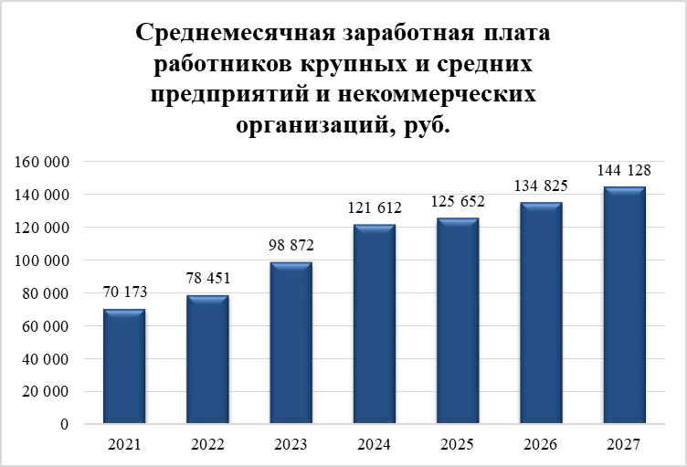

В 2024 году среднемесячная номинальная начисленная заработная плата работников крупных и средних предприятий и некоммерческих организаций – 121 612, 10 рублей, темп роста на 23,00 процента к уровню 2023 года. В дальнейшем также прогнозируется рост среднемесячной заработной платы работников крупных и средних предприятий и некоммерческих организаций городского округа Верхняя Пышма. Прогноз представлен на диаграмме 3.
Раздел 2. Дошкольное образование.

Численность детей дошкольного возраста от 0 до 7 лет в городском округе Верхняя Пышма 8 051 человек в том числе: 6 078 детей посещают ДОУ, 1 973 – стоят в очереди на получение места в ДОУ.
32,2 процента от общего количества детей дошкольного возраста составляют дети от 0 до 3 лет, 67,3 процента - дети от 3 до 7 лет. Обеспеченность местами в муниципальных дошкольных образовательных учреждениях детей от 3 до 7 лет составляет 100 процентов.
В настоящее время система муниципальных дошкольных образовательных учреждений, реализующих основную общеобразовательную программу дошкольного образования, представлена 30 образовательными организациями. Из них 25 – в городе Верхняя Пышма, 5 – в сельской местности (в селе Балтым, поселках Исеть, Кедровое, Красный).
9. Доля детей в возрасте от 1 до 6 лет, получающих дошкольную образовательную услугу и (или) услугу по их содержанию в муниципальных образовательных учреждениях, в общей численности детей в возрасте от одного до шести лет.
В 2024 году данный показатель составил 89,0 процента, что соответствует уровню 2023 года.
К концу 2027 года планируется достичь значения данного показателя 90,0 процента.

Диаграмма 4

10. Доля детей в возрасте от 1 года до 6 лет, состоящих на учете для определения в муниципальные дошкольные образовательные учреждения, в общей численности детей в возрасте от одного года до шести лет.
В 2024 году деятельность дошкольных образовательных учреждений направлена на: обеспечение дошкольным образованием 100 процентов детей в возрасте от трёх до семи лет, состоящих в списках очередников; увеличение количества мест для детей младшего дошкольного возраста, снижение очередности; реализацию федерального государственного образовательного стандарта в дошкольном образовании; оказание консультативных услуг семьям, чьи дети не посещают дошкольные учреждения; создание доступной предметно - пространственной среды для детей с ОВЗ; развитие системы независимой оценки качества работы образовательных учреждений.
Доля детей в возрасте от одного года до шести лет, состоящих на учете для определения в муниципальные дошкольные образовательные учреждения (далее - МДОУ), в общей численности детей в возрасте от одного года до шести лет, на 01.01.2025 составила 15,0 процента. Снижение доли, состоящих на учете для определения в МДОУ в сравнении с 2023 годом снизилось на 5%. Это обусловлено тем, что произошло снижение количества рожденных детей в городском округе Верхняя Пышма и снижением прироста количества детей в результате миграции населения.

Одним из приоритетов социальной политики в области дошкольного образования в городском округе Верхняя Пышма является расширение доступности в получении качественного образования. Основным направлением в решении этого вопроса является максимальный охват детей дошкольным образованием за счет консультационных центров.
11. Доля муниципальных дошкольных образовательных учреждений, здания которых находятся в аварийном состоянии или требуют капитального ремонта, в общем числе муниципальных дошкольных образовательных учреждений.
В городском округе Верхняя Пышма здания муниципальных дошкольных образовательных учреждений, требующие капитального ремонта – отсутствуют.
В соответствии с подпрограммой «Развитие системы образования на территории городского округа Верхняя Пышма до 2027 года» в 2024 году реализованы следующие мероприятия:
- укрепление и развитие материально – технической базы муниципальных дошкольных образовательных учреждений. Приобретено оборудование на 3 500,00
тыс. рублей:
- компьютеры, оргтехника, мебель (МАДОУ «Детский сад №№ 1, 3, 4, 6, 8, 9,11 ,17, 19, 22, 23, 24, 26, 28, 29, 31, 34, 36, 40, 41, 42, 45, 47, 48, 69» теневые навесы МАДОУ «Детский сад № 17), производственное оборудование в МАДОУ «Детский сад № 11»;
- проведены ремонтные работы в 30 зданиях муниципальных дошкольных образовательных учреждений на 35 216,50 тыс. рублей.

Раздел 3. Общее и дополнительное образование.

Муниципальная система общего образования городского округа Верхняя Пышма представлена тремя уровнями общего образования:
- начальное общее образование – 6 510 обучающихся, что на 73 человека больше, чем в 2023 году;
- основное общее образование – 7 322 обучающийся, что на 751 человек больше, чем в 2023 году;
- среднее общее образование – 780 обучающийся, что на 43 человека меньше, чем в 2023 году.
Среднегодовая численность обучающихся в 12 общеобразовательных учреждениях в 2024 году составила 14 612 учеников (в 2023 году – 13 925 учеников), что на 687 учеников больше.

Эффективность деятельности органов местного самоуправления в сфере общего и дополнительного образования представлена следующими показателями:
12. Доля выпускников муниципальных общеобразовательных учреждений, не получивших аттестат о среднем (полном) образовании, в общей численности выпускников муниципальных общеобразовательных учреждений.
Доля выпускников муниципальных общеобразовательных учреждений, не получивших аттестат о среднем (полном) образовании, в общей численности выпускников муниципальных общеобразовательных учреждений в 2024 году составила 0 процентов. Из 339 выпускников
11 классов к ГИА допущены 339. Аттестаты о среднем общем образовании 339 выпускников получили в июле 2024 года. Всего аттестаты о среднем образовании в 2024 году получили 339 человек (100 % выпускников). Данный показатель к 2027 году по сравнению с уровнем 2024 года останется неизменным.
13. Доля муниципальных общеобразовательных учреждений, соответствующих современным требованиям обучения, в общем количестве муниципальных общеобразовательных учреждений.
Доля муниципальных общеобразовательных учреждений, соответствующих современным требованиям обучения, в общем количестве муниципальных общеобразовательных учреждений в 2024 году составила 96,90 процента, значение показателя остается неизменным на протяжении трех лет.
Все учреждения общего образования оснащены современной компьютерной техникой. 100 процентов общеобразовательных учреждений подключены к сети Интернет. 12 школ имеют скорость доступа к сети Интернет не менее 2 Мбит/с. Максимальную скорость подключения к сети Интернет (показатель в рамках приоритетного проекта «Цифровая образовательная среда: 100 Мбит/с для города, 50 Мбит/с – для села) имеют 4 школы (МАОУ «СОШ №№ 2, 3, 25, 33»).
14. Доля муниципальных общеобразовательных учреждений, здания которых находятся в аварийном состоянии или требуют капитального ремонта, в общем количестве муниципальных общеобразовательных учреждений.
В городском округе Верхняя Пышма здания и сооружения общеобразовательных учреждений, находящиеся в аварийном состоянии отсутствуют.
В рамках подпрограммы «Развитие системы образования городского округа Верхняя Пышма до 2027 года» муниципальной программы «Развитие основных направлений социальной сферы городского округа Верхняя Пышма до 2027 года» в 2024 году проведены мероприятия по ремонту, приведению в соответствие с требованиями пожарной безопасности и санитарного законодательства зданий, помещений, территорий всех муниципальных общеобразовательных учреждений (12) на общую сумму 30 535,55 тысячи рублей за счет средств местного бюджета.
15. Доля детей первой и второй групп здоровья в общей численности, обучающихся в муниципальных общеобразовательных учреждениях.
Доля детей первой и второй групп здоровья в общей численности, обучающихся в муниципальных общеобразовательных учреждениях в 2024 году увеличилась по сравнению с 2023 годом на 1,4 процента и составила 73,50 процента. Значение показателя к 2027 году по сравнению с уровнем 2024 года увеличится на 4,1 процента.
Созданные условия для осуществления образовательного процесса, организация отдыха и оздоровления позволяют сохранить здоровье обучающихся. В 2024 году отдыха и оздоровление организованы по следующим направлениям: санаторно-курортный отдых, загородные оздоровительные лагеря, лагеря с дневным пребыванием детей, молодежная биржа труда, учебно-полевые сборы, экскурсионные поездки и прочие формы отдыха и оздоровления детей.
За 2024 год в городском округе Верхняя Пышма по всем направлениям отдохнули и оздоровились детей и подростков – 11 478 учащихся, что на 427 человека больше, чем в 2023 году.
16. Доля обучающихся в муниципальных общеобразовательных учреждениях, занимающихся во вторую (третью) смену, в общей численности, обучающихся в муниципальных общеобразовательных учреждениях.
Среднегодовая численность обучающихся в 12 общеобразовательных учреждениях в 2024 году составила 14 612 обучающихся, что на 687 обучающихся больше, чем в 2023 году (13 925 обучающихся). Доля обучающихся в муниципальных общеобразовательных учреждениях, занимающихся во вторую смену, в общей численности, обучающихся в муниципальных общеобразовательных учреждениях в 2024 году составила 29,20 процента, что ниже уровня 2023 года на 2,3 процента. Снижение данного показателя незначительное, однако создание дополнительных мест в системе общего образования, развитие инфраструктуры и укрепление материально – технической базы учреждений образования являются приоритетными направлениями администрации городского округа Верхняя Пышма. В период до 2027 года планируются:
- построить в 2024 - 2026 годы здание общеобразовательной организации (филиал МАОУ «СОШ № 1») в микрорайоне «Садовый-2» в городе Верхняя Пышма;
- реконструировать в период 2024 – 2026 годов здание МАОУ «Средняя общеобразовательная школа № 16»;
- реконструировать в период 2024 – 2027 годов здание МАОУ «Средняя общеобразовательная школа № 22 с углубленным изучением отдельных предметов»;
- реконструировать в период 2026 – 2028 годов здание МАОУ «Средняя общеобразовательная школа № 7».

Диаграмма 7

Доля обучающихся в муниципальных общеобразовательных учреждениях, занимающихся во вторую (третью) смену, в общей численности обучающихся в муниципальных общеобразовательных учреждениях

17. Расходы бюджета муниципального образования на общее образование в расчете на 1 обучающегося в муниципальных общеобразовательных учреждениях.
Расходы бюджета муниципального образования на общее образование в расчете на 1 обучающегося в муниципальных общеобразовательных учреждениях в 2024 году составили 94,20 тысячи рублей, что выше уровня 2023 года на 26,5 процента.
Данный показатель в отчетном году рассчитан с учетом расходов на образование только за счет местного бюджета, в то время как в прошлые года учитывались бюджеты всех уровней.
18. Доля детей в возрасте 5 - 18 лет, получающих услуги по дополнительному образованию в организациях различной организационно-правовой формы и формы собственности, в общей численности детей этой возрастной группы по состоянию на 01.01.2025 составляет 82,86 процента.
По данным системы «Навигатор.Дети» на 01.01.2025 количество детей в возрасте 5-18 лет, получающих услуги по дополнительному образованию, составляет 12 997 человек Всего детей в возрасте 5-18 лет в городском округе Верхняя Пышма – 15 685 человек.
Для достижения показателя со стороны МКУ «Управление образования городского округа Верхняя Пышма» проделана следующая работа:
1. Создан муниципальный опорный центр на базе муниципального автономного образовательного учреждения дополнительного образования «Центр образования и профессиональной ориентации» (МАОУ ДО «ЦОиПО).
2. Все муниципальные общеобразовательные, дошкольные образовательные учреждения, учреждения дополнительного образования, которые имеют лицензию на дополнительное образование детей и взрослых, зарегистрированы на портале «Навигатор.Дети» (далее – портал).
3. На портале размещены все программы дополнительного образования, реализуемые в муниципальных общеобразовательных, дошкольных образовательных учреждениях, учреждениях дополнительного образования.
4. Все дети, посещающие кружки, зарегистрированы на портале и зачислены на программы дополнительного образования.
С целью увеличения охвата детей дополнительным образованием планируются следующие мероприятия:
1. Организация краткосрочных программ объёмом 12 часов в период каникул в лагерях с дневным пребыванием детей на базе муниципальных общеобразовательных учреждений, учреждений дополнительного образования, в муниципальном автономном учреждении «Загородный оздоровительный лагерь «Медная горка» (далее – МАУ «ЗОЛ «Медная горка»).
2. Проведение мониторинга качества предоставления услуги по дополнительному образованию детей.
3. Обеспечение конкурентного доступа негосударственных и муниципальных организаций, реализующих дополнительные общеобразовательные программы, к бюджетному финансированию.
4. Вовлечение в систему дополнительного образования детей, находящихся в трудной жизненной ситуации, детей с ограниченными возможностями здоровья, в том числе детей-инвалидов.
По состоянию на 01.01.2025 в системе «Навигатор.Дети» зарегистрировано:
49 учреждений, из них:
- 12 муниципальных общеобразовательных учреждений;
- 30 муниципальных дошкольных образовательных учреждений;
- 5 спортивных школ;
- ГБОУ СО «Верхнепышминская школа-интернат им. С.А. Мартиросяна»;
- ГАПОУ СО «ВПМТТ «Юность»;
- МАОУ ДО «ДЮЦ «Алые паруса».
Все учреждения размещают сведения о дополнительных образовательных программах в системе «Навигатор.Дети». Программы лагерей с дневным пребыванием детей на базе муниципальных общеобразовательных учреждений, учреждений дополнительного образования, МАУ «ЗОЛ «Медная горка» размещаются на портале в каникулярные периоды, все дети, посещающие лагеря, регистрируются и зачисляются на кружки.

Раздел 4. Культура.

В сфере культуры городского округа работает 5 учреждений. В городском округе реализуется подпрограмма «Развитие культуры и искусства на территории городского округа Верхняя Пышма до 2027 года» муниципальной программы «Развитие социальной сферы в городском округе Верхняя Пышма до 2027 года».
В 2024 году подготовлено и проведено 2 302 мероприятия, которые посетили 378 тысяч 149 человек. Эффективность деятельности органов местного самоуправления в сфере культуры представлена следующими показателями.
19. Уровень фактической обеспеченности учреждениями культуры от нормативной потребности.
На протяжении последних лет уровень фактической обеспеченности учреждениями культуры составляет 100 процентов: клубами и учреждениями клубного типа, библиотеками, парками культуры и отдыха.
Организована деятельность 142 клубных формирований.
Организация библиотечного обслуживания населения осуществляется на базе муниципального бюджетного учреждения культуры «Верхнепышминская централизованная библиотечная система», в состав которого входят 12 библиотек, из них 6 – сельских библиотек и 2 детских библиотеки.
Клубная деятельность на территории городского округа Верхняя Пышма осуществляется на базе МАУ «Дворец культуры «Металлург», МБУК «Объединение сельских клубов «Луч», МБУК «Верхнепышминская централизованная библиотечная система».
20. Доля муниципальных учреждений культуры, здания которых находятся в аварийном состоянии или требуют капитального ремонта, в общем количестве муниципальных учреждений культуры.
В городском округе Верхняя Пышма учреждения культуры находятся в удовлетворительном состоянии. Доля зданий учреждений культуры, требующих капитального ремонта, от общего количества зданий отсутствует.
21. Доля объектов культурного наследия, находящихся в муниципальной собственности и требующих консервации или реставрации, в общем количестве объектов культурного наследия, находящихся в муниципальной собственности.
На территории городского округа Верхняя Пышма отсутствуют объекты культурного наследия, находящиеся в муниципальной собственности.

Раздел 5. Физическая культура и спорт.

Система физической культуры городского округа представляет собой совокупность государственных, муниципальных и общественных форм деятельности, целью которых является оздоровление населения, физическое воспитание подрастающего поколения, пропаганда здорового образа жизни и развития спорта в целом.
22. Доля населения, систематически занимающегося физической культурой и спортом.
В настоящее время на территории городского округа Верхняя Пышма физической культурой и спортом занимается 61,70 процента населения увеличение по сравнению с 2023 годом составило 11,8 процента. К 2027 году планируется увеличение значения показателя до 64,90 процента.
Диаграмма 8

Показатель «Доля населения, систематически занимающегося физической культурой и спортом» рассчитан от общего количества жителей городского округа Верхняя Пышма в возрасте от 3-х до 79 лет и жителей, занимающихся в учреждениях физической культуры и спорта независимо от формы собственности, расположенных на территории городского округа Верхняя Пышма. По итогам 2024 года общее количество занимающихся составляет 52 797 человек.
23. Доля обучающихся, систематически занимающихся физической культурой и спортом, в общей численности обучающихся.
На территории городского округа Верхняя Пышма данный показатель остается на уровне последних трех лет и составляет 99,1 процента. К 2027 году планируется значение показателя оставить на уровне 2024 года.
По итогам 2024 года 20 527 человек в возрасте от 3-х до 18 лет посещают учебные занятия по физической культуре. К образовательным учреждениям в данном случае относятся дошкольные образовательные организации, общеобразовательные организации, организации профессионального образования, образовательные организации высшего образования, расположенные на территории городского округа Верхняя Пышма.

Раздел 6. Жилищное строительство и обеспечение граждан жильем.

Эффективность деятельности органов местного самоуправления в сфере жилищного строительства и обеспечения граждан жильем представлена следующими показателями:
24. Общая площадь жилых помещений, приходящаяся в среднем на одного жителя, в 2024 году составила 34,62 кв. метра или 2,7 процента к уровню 2023 года, к концу 2027 года значения данного показателя увеличится и составит 37,39 кв. метра за счет ввода как многоквартирных домов, так и индивидуального жилья.
Для достижения запланированных показателей администрация городского округа Верхняя Пышма продолжает планомерное развитие жилищного строительства и реализовывать намеченные мероприятия по развитию застроенных территории микрорайона «Центр-Юг», ЖК «Петровский», а также освоение микрорайона «Северный».
25. Площадь земельных участков, предоставляемых для строительства в расчете на 10 тысяч человек населения в 2024 году составила 0,72 гектара. К концу 2027 года показатель составит 0,55 гектара.
26. Площадь земельных участков, предоставленных для строительства в отношении, которых с даты принятия решения о предоставлении земельного участка или подписания протокола о результатах торгов (конкурсов, аукционов) не было получено разрешение на ввод в эксплуатацию по объектам жилищного строительства данный показатель сформирован и составляет 12 192,00 кв. метров, по иным объектам капитального строительства 15 635,00 кв. метра. (продолжается строительство Гастрольного универсального театра на 700 зрителей). К концу 2027 года планируется достичь значения данного показателя 0 кв. метра и по иным объектам капитального строительства 0 кв. метра.

Раздел 7. Жилищно-коммунальное хозяйство.

Развитие жилищно-коммунального хозяйства в 2024 году продолжалось в рамках реализации подпрограммы муниципальной программы «Развитие жилищно-коммунального хозяйства, дорожного хозяйства и транспортного обслуживания, повышение энергетической эффективности на территории городского округа до 2027 года» и муниципальной программы «Реализация основных направлений муниципальной политики в строительном комплексе на территории городского округа Верхняя Пышма до 2027 года».
Эффективность деятельности органов местного самоуправления в жилищно-коммунальном хозяйстве представлена следующими показателями:

27. Доля многоквартирных домов, в которых собственники помещений выбрали и реализуют один из способов управления многоквартирными домами, в общем числе многоквартирных домов, в котором собственники помещений должны выбрать способ управления указанными домами составляет 100 процентов.
28. Доля организаций коммунального комплекса, осуществляющих производство товаров, оказание услуг по водо-, тепло-, газо- и электроснабжению, водоотведению, очистке сточных вод, утилизации (захоронению) твердых бытовых отходов и использующих объекты коммунальной инфраструктуры на праве частной собственности, по договору аренды или концессии, участие субъекта Российской Федерации и ( или) городского округа (муниципального района) в уставном капитале которых составляет не более 25 процентов, в общем числе организаций коммунального комплекса, осуществляющих свою деятельность на территории городского округа (муниципального района) составляет 90,90 процента. На территории городского округа большинство предприятия ЖКХ являются частными, кроме муниципального унитарного предприятия «Водопроводно-канализационного хозяйства» городского округа Верхняя Пышма, государственного бюджетного образовательного учреждения среднего профессионального образования Свердловской области «Верхнепышминский механико-технологический техникум «Юность», государственного бюджетного учреждения здравоохранения Свердловской области «Областная детская клиническая больница №1» К концу 2027 года данный показатель останется без изменений.
29. Доля многоквартирных домов, расположенных на земельных участках, в отношении которых осуществлен государственный кадастровый учет составляет в 2024 году 99,90 процента, показатель выше на 0,2 процента уровня 2023 года. К концу 2027 года данный показатель останется на уровне 2024 года.
30. Доля населения, получившего жилые помещения и улучшившего жилищные условия в отчетном году, в общей численности населения, стоящего на учете в качестве нуждающегося в жилых помещениях в 2024 году составила 1,6 процента.
В 2024 году за счет средств местного бюджета в рамках реализации мероприятий подпрограммы «Улучшение жилищных условий граждан, проживающих на территории городского округа Верхняя Пышма до 2027 года» муниципальной программы «Реализация основных направлений муниципальной политики в строительном комплексе на территории городского округа Верхняя Пышма до 2027 года» переселено 10 семей в том числе:
- 2 семьи, нуждающихся в улучшении жилищных условий и имеющих в составе ребенка – инвалида;
- 1 многодетная семья;
- 7 молодых семей.
По состоянию на 01.01.2025 в списке малоимущих граждан, принятых на учет в качестве нуждающихся в получении жилого помещения, состоит 281 семья, из них, вставших на учет в качестве нуждающихся в получении жилого помещения в 2024 году 19 семей. К концу 2027 года ещё 15 семьям будут улучшены жилищные условия.

Раздел 8. Организация муниципального управления.

Эффективность деятельности органов местного самоуправления по показателю организация муниципального управления оценивается по 7 показателям:
31. Доля налоговых и неналоговых доходов местного бюджета (за исключением поступлений налоговых доходов по дополнительным нормативам отчислений) в общем объеме собственных доходов бюджета городского округа без учета субвенций) составила в 2024 году 29,83 процента, по сравнению с 2023 годом снижение составило 4,1 процента. К концу 2027 года показатель составит 29,98 процента.

Диаграмма 9
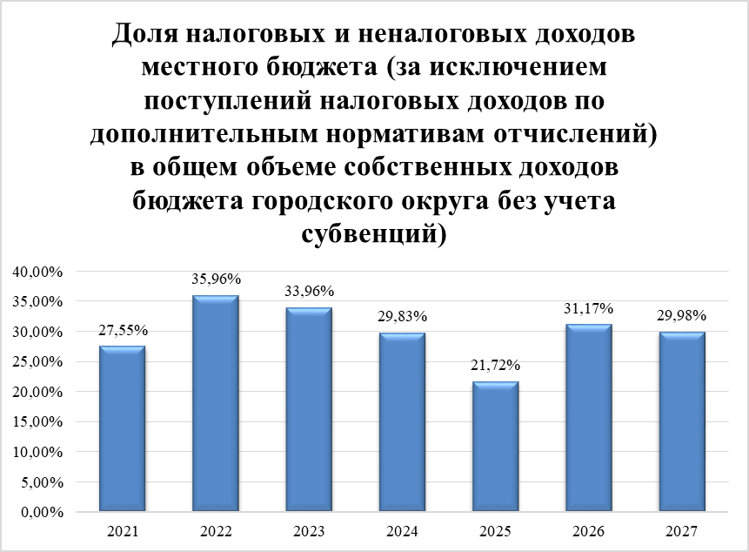

32. Доля основных фондов организаций муниципальной формы собственности, находящихся в стадии банкротства, в основных фондах организаций муниципальной формы собственности (на конец года, по полной учетной стоимости) составляет 0 процентов.
33. Объем незавершенного в установленные сроки строительства, осуществляемого за счет средств бюджета городского округа.
В 2024 году не завершилось строительство «Канализационного коллектора п. Санаторный город Верхняя Пышма». Планируемый срок выполнения работ 2026 год.
34. Кредиторская задолженность по оплате труда (включая начисления на оплату труда) муниципальных бюджетных учреждений в общем объеме расходов муниципального образования (включая начисления на оплату труда) отсутствует.
Администрацией городского округа Верхняя Пышма ежемесячно ведется мониторинг кредиторской задолженности по оплате труда муниципальных бюджетных учреждений.
35. Расходы бюджета городского округа на содержание работников органов местного самоуправления в расчете на одного жителя в 2024 году составили 2 379,32 рубля, увеличение с 2023 годом составило 12,8 процента.
36. Наличие в городском округе утвержденного генерального плана городского округа.
Генеральный план городского округа Верхняя Пышма утвержден.
37. Среднегодовая численность постоянного населения, проживающего на территории городского округа Верхняя Пышма за 2024 год составила 91,46 тысяч человек.
По сравнению с 2023 годом (89,50 тысячи человек) среднегодовая численность населения увеличилась на 1,96 тысячи человек.

Раздел 9. Энергосбережение и повышение энергетической эффективности.

Эффективность деятельности органов местного самоуправления в сфере энергосбережение и повышение энергетической эффективности представлена следующими показателями:
38. Удельная величина потребления энергетических ресурсов в многоквартирных домах составляет:
- электроэнергии - 1 309,0 кВтч на 1 проживающего в многоквартирных домах;
- тепловой энергии – 0,21 Гкал на 1 кв. метр общей площади многоквартирных домов;
- горячей воды 8,00 кубических метра на 1 проживающего в многоквартирных домах;
- холодной воды – 12,00 кубических метра на 1 проживающего в многоквартирных домах;
- природного газа – 132,00 кубических метра на 1 проживающего в многоквартирных домах.
39. Удельная величина потребления энергетических ресурсов муниципальными бюджетными учреждениями составляет:
- электроэнергии – 63,40 кВтч на одного человека населения;
- тепловой энергии – 0,11 Гкал на один кв. метр общей площади муниципальных учреждений;
- горячей воды 1,10 кубических метра на одного человека населения;
- холодной воды – 0,85 кубических метров на одного человека населения;
- природного газа – 1,2 кубических метра на одного человека населения.
Для снижения показателей по потреблению энергоресурсов организована работа с муниципальными учреждениями, реализуется подпрограмма «Энергосбережение и повышение энергетической эффективности на территории городского округа Верхняя Пышма до 2027 года» муниципальной программы «Развитие жилищно – коммунального хозяйства, дорожного хозяйства и транспортного обслуживания, повышение энергетической эффективности на территории городского округа Верхняя Пышма до 2027 года».

